超星移动图书馆客户端使用说明



2018.03

移动图书馆2.0下载方式：

1、手机扫描二维码，下载移动图书馆2.0客户端。

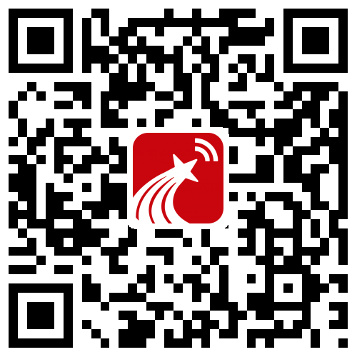

一、打开移动图书馆2.0，在“我的”页面，点击“登录”，选择“机构账号”。
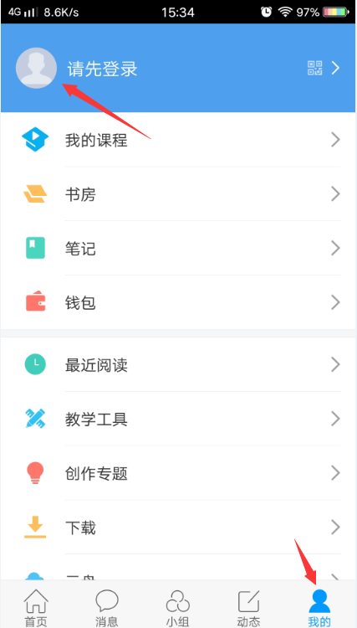
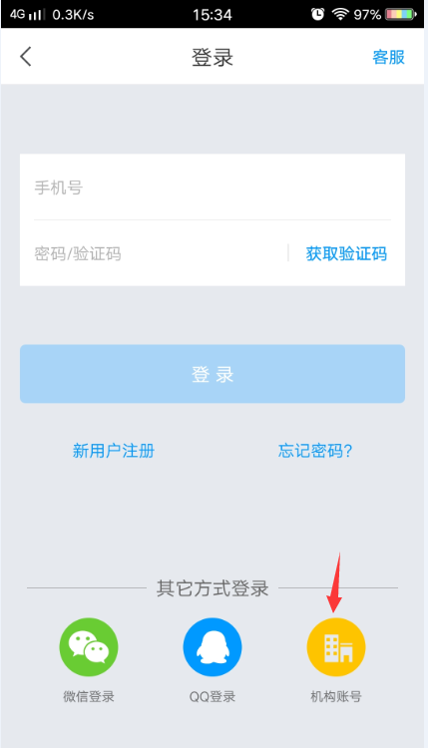

- 输入“学校/机构码”、“学号”、“密码”。成功登录后，点击“移动图书馆”，进入移动图书馆页面。

三、右上角邀请码添加“yzahztsg”。

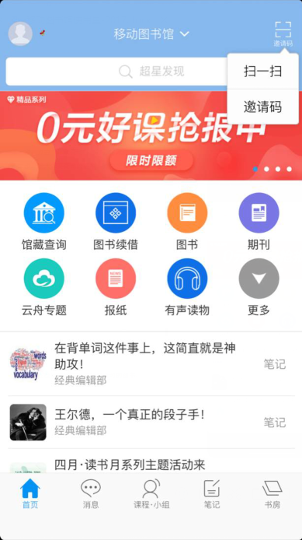

四、点击“移动图书馆”模块，选择“馆藏查询”。
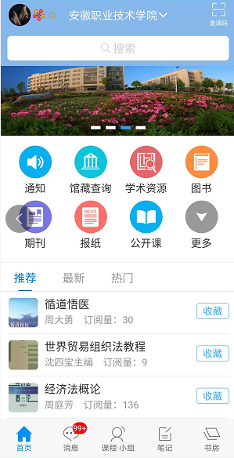

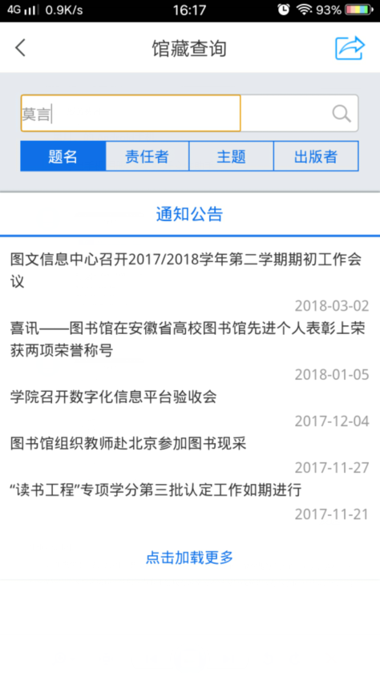
1、馆藏查询
第一步：点击“馆藏查询”，打开馆藏查询页面。
第二步：输入想要查询的图书，点击搜索。

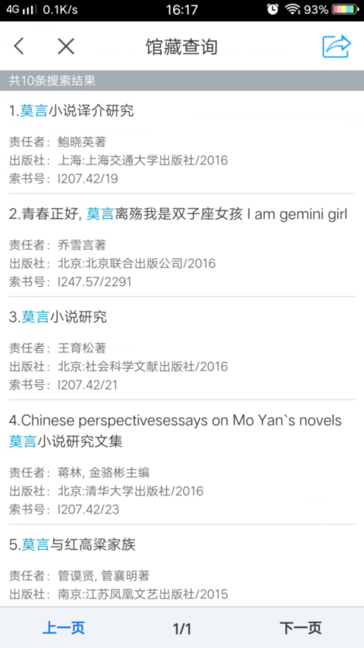

第三步：在检索结果页面选择要查询的图书，

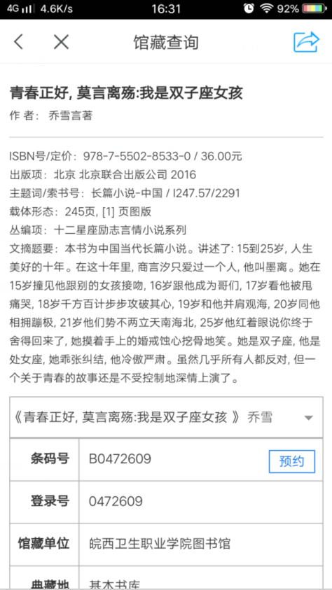

第四步：查看馆藏信息,下拉可了解小说
的类型、在馆状态等信息。

第五步：图书预约，直接点击“预约”。

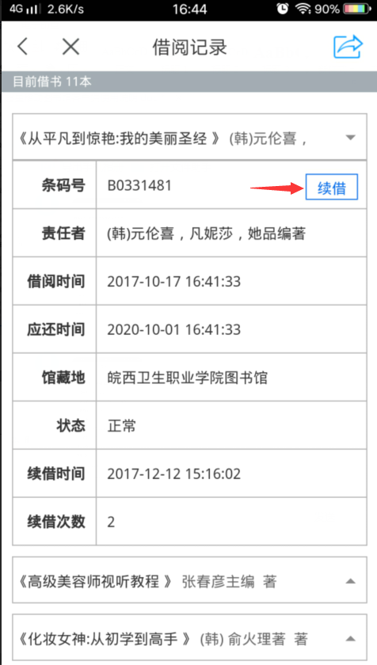
- 借阅记录。选择想要续借的图书，
点击续借按钮，即可成功进行续借。

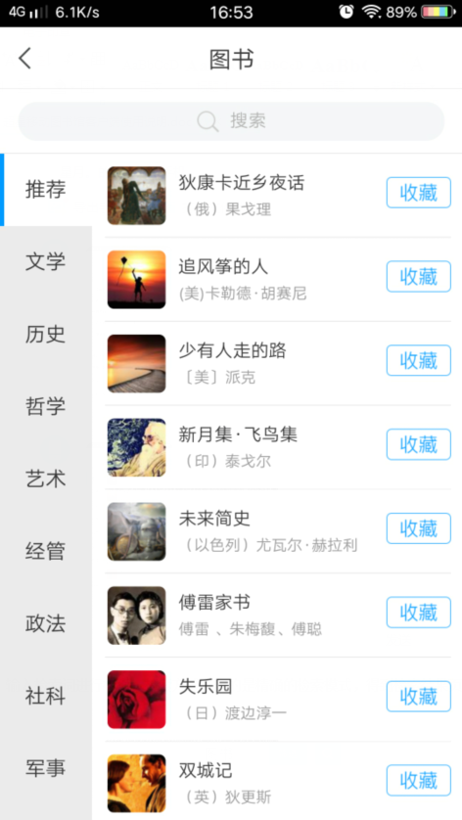
- 图书。此处图书是以专题形式体现。
已进行详细的分类，可根据自己的
喜好点开查看。喜欢的图书，
直接点击“收藏”。

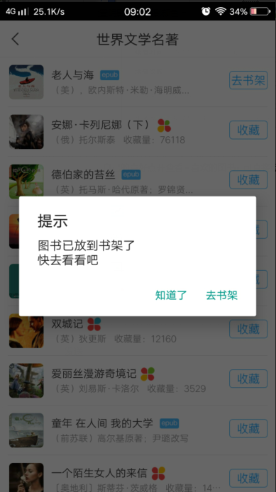
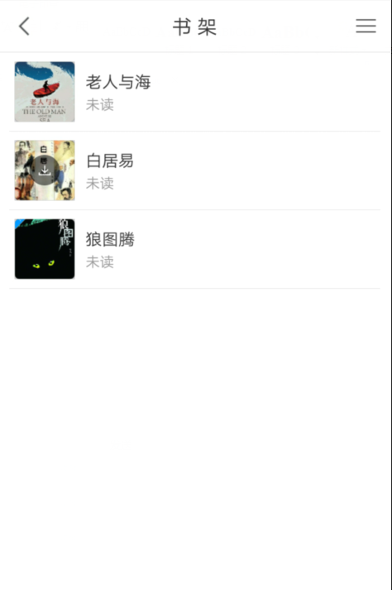
收藏后的图书，下次可直接在“下载”--“书架”里找到，继续浏览。

- 期刊。与图书的浏览方式相同。

- 报纸。与图书的浏览方式相同。

6、有声读物，已进行来源分类。可直接点击“收藏”。下次浏览可直接点击“我的书房”。
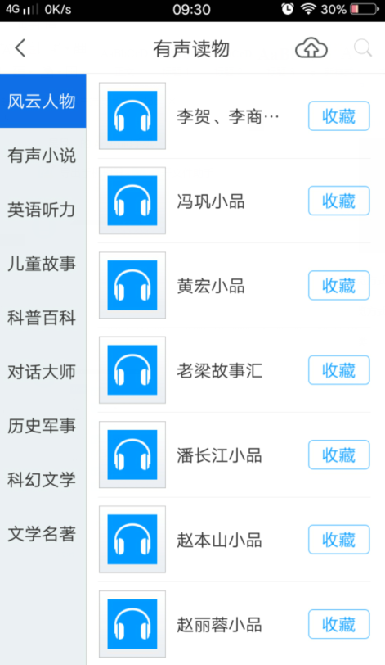
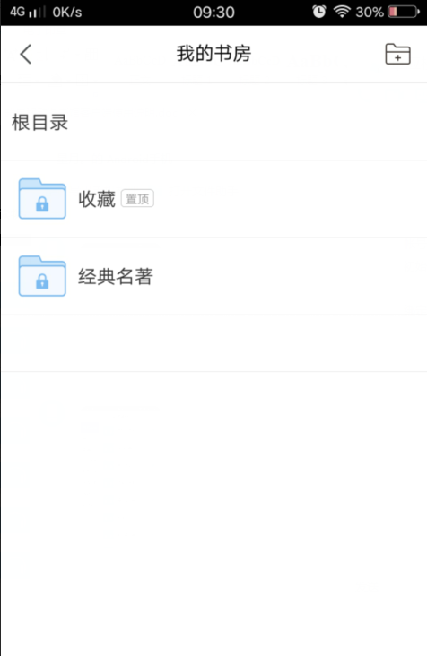

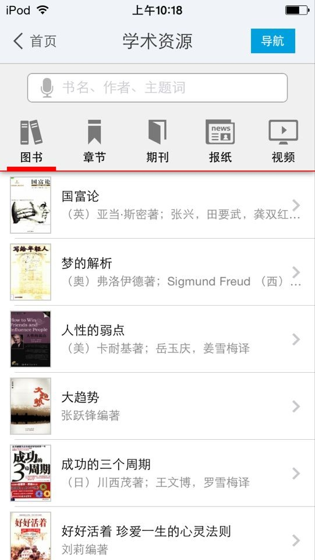
7、学术资源
（1）学术资源查询
第一步：在首页选择图书频道

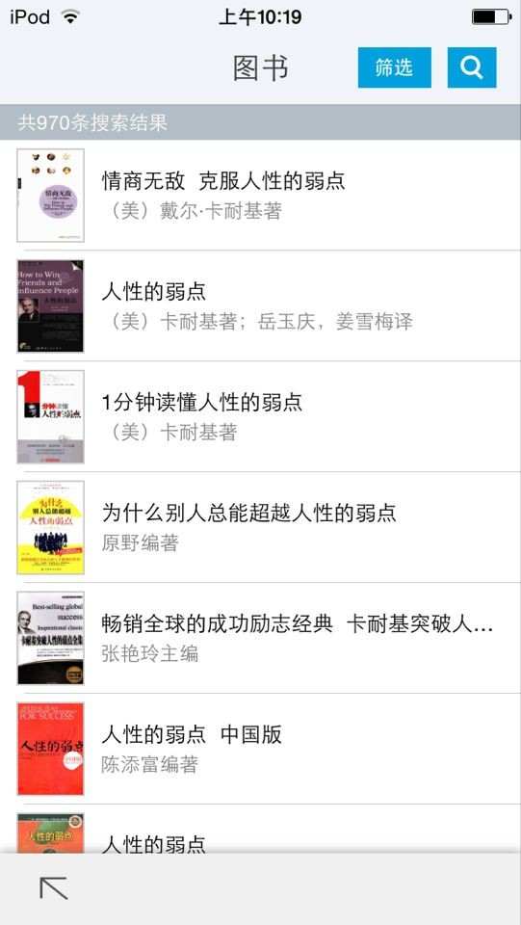
第二步：输入检索词进行检索，检索方式采用
的是精确的检索模式，得到检索结果页面

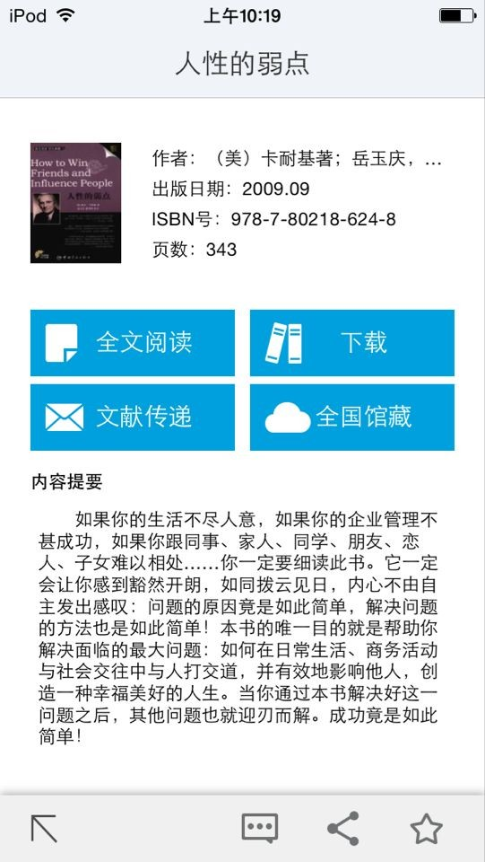

第三步：查看图书详细信息

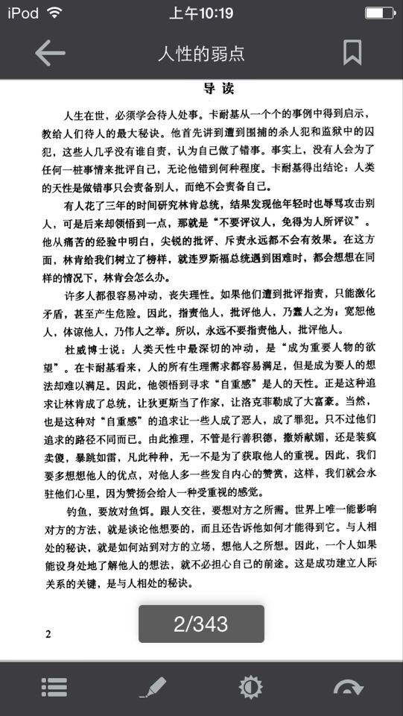

（2）获取全文方式
1、点击“全文阅读”，以图片格式查看图书原貌

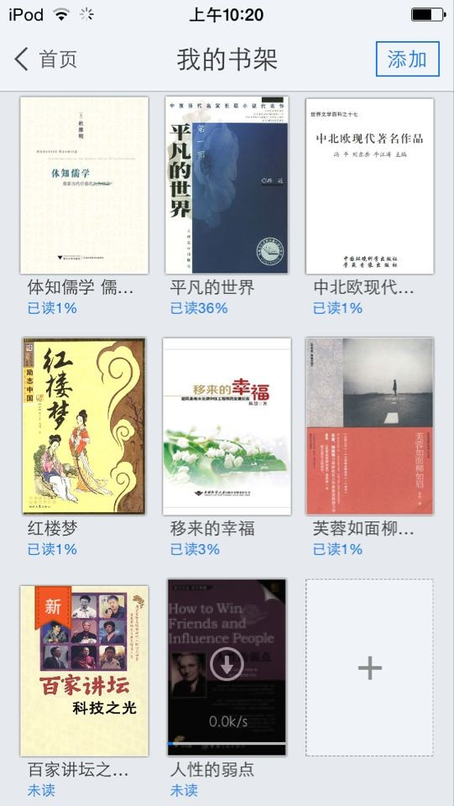

2、 点击“下载到书架”，下载完毕后，
可以离线阅读图书

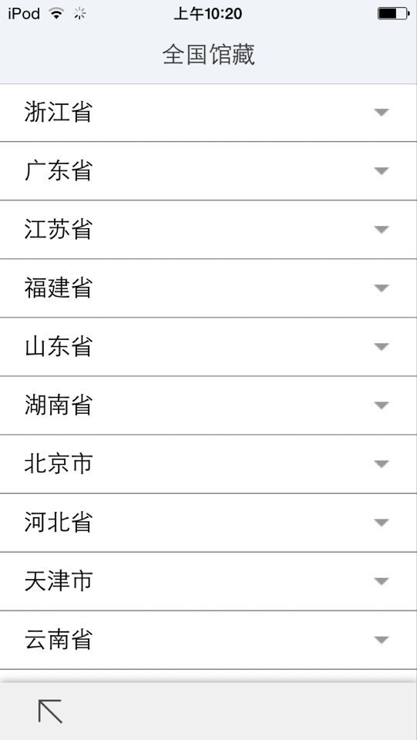
3、查看图书的全国馆藏信息

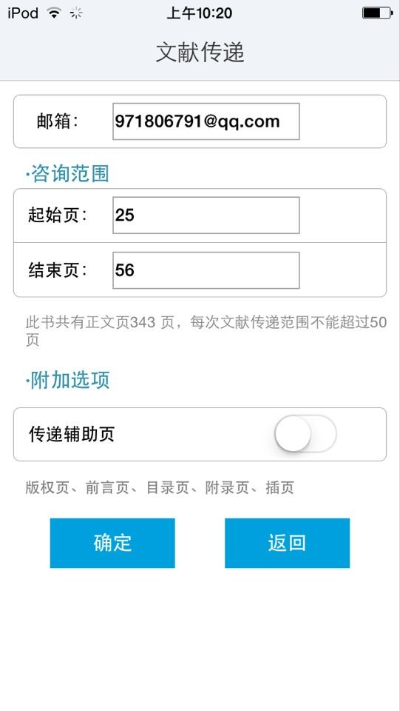

4、 文献传递部分页到邮箱，选择需要
传递的图书页码，点击提交即可获
得图书的全文传递信息

5、查找图书以外的资源，请至期刊频道搜索关键词。
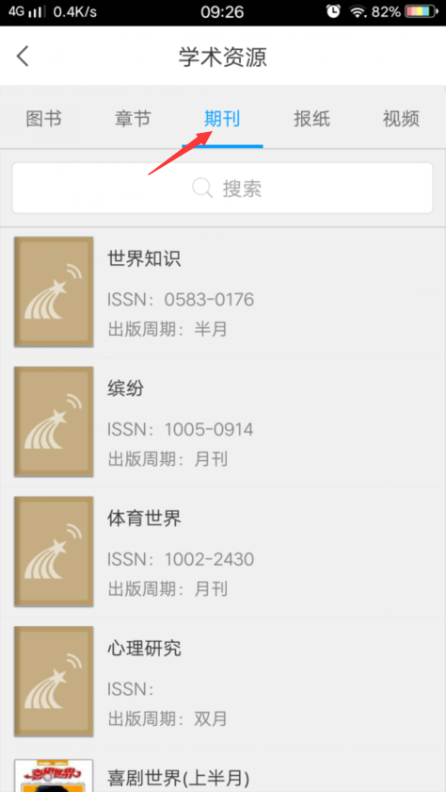
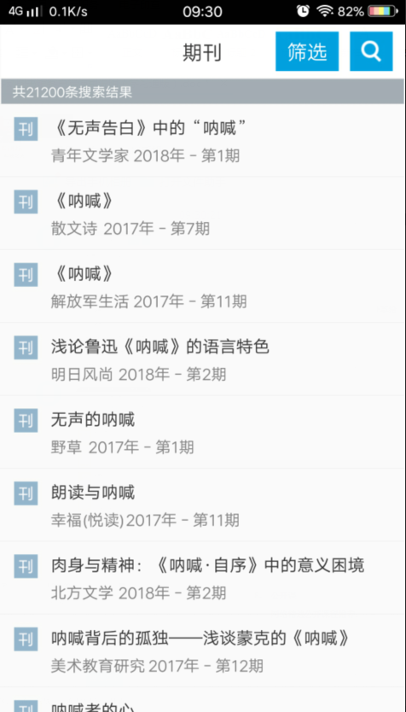

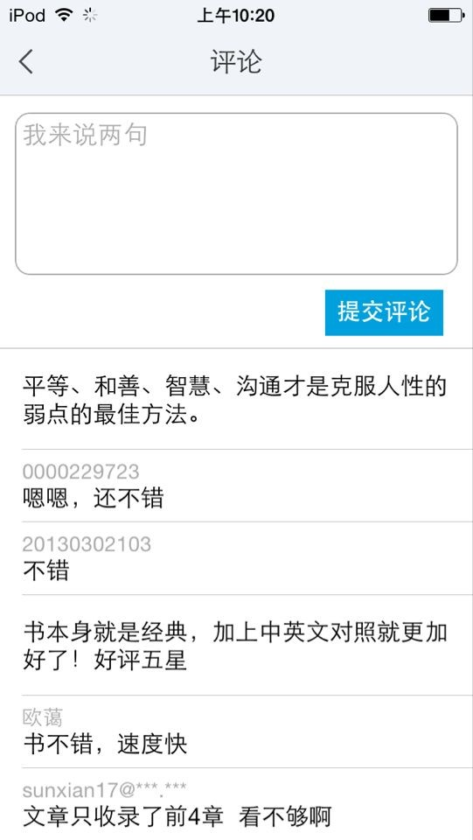
- 评论。可以对感兴趣的图书进行评论，
添加心得

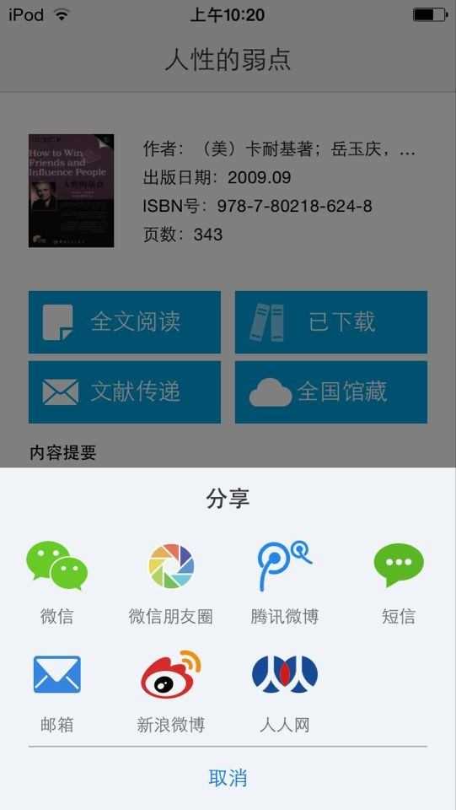
- 分享可以将正在读的图书分享给
好友，绑定账号即可体验。

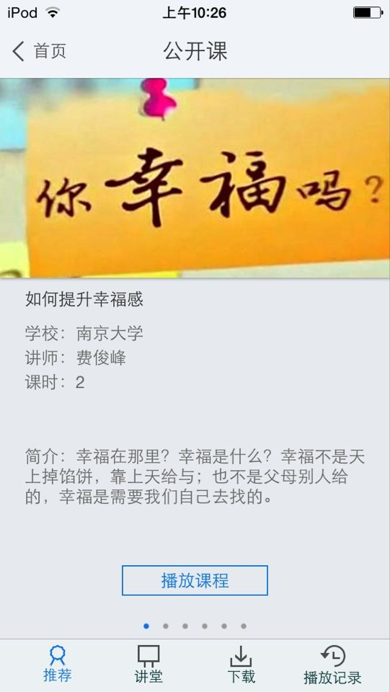

6、公开课
网络精选公开课程推荐。


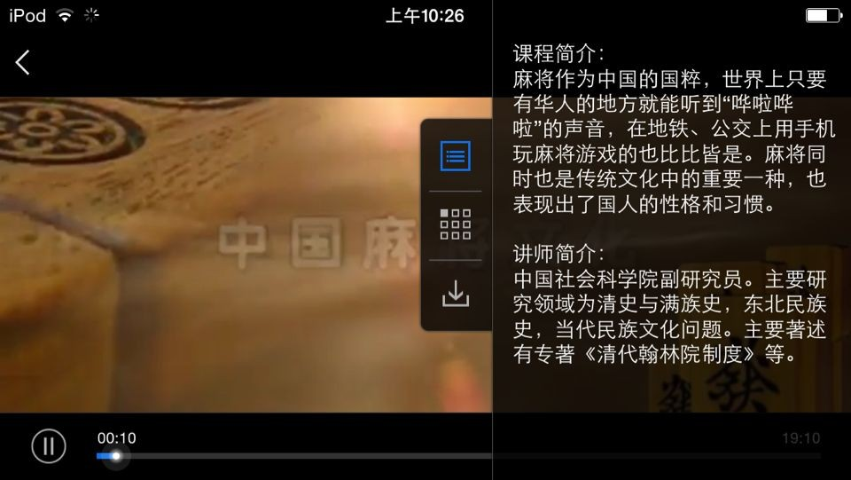
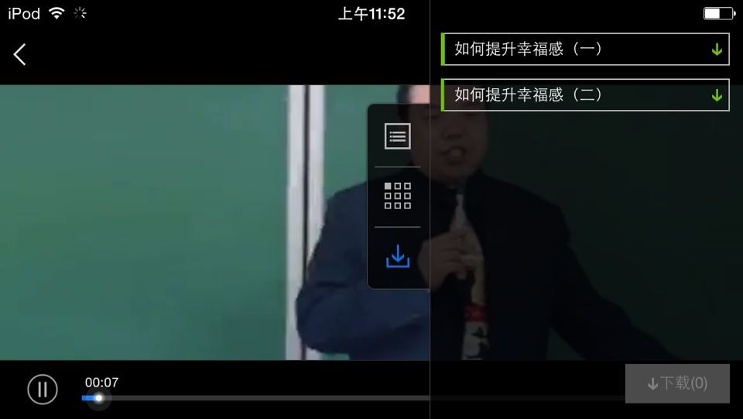
课程简介、课程信息展示

课程下载管理以及播放记录。
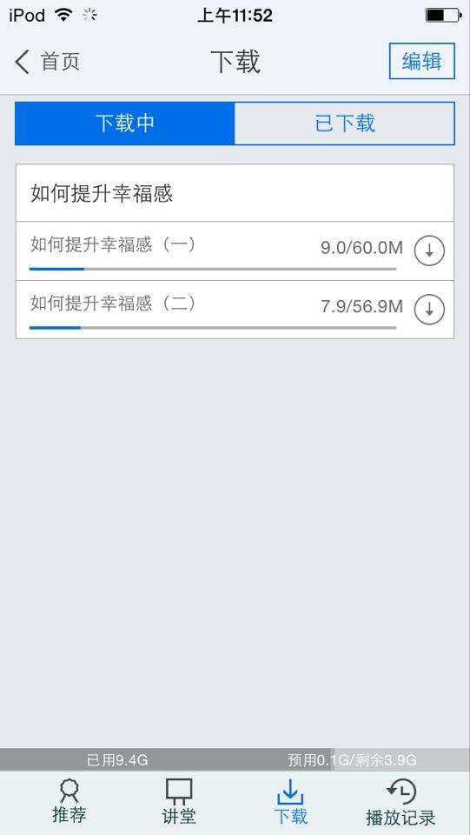
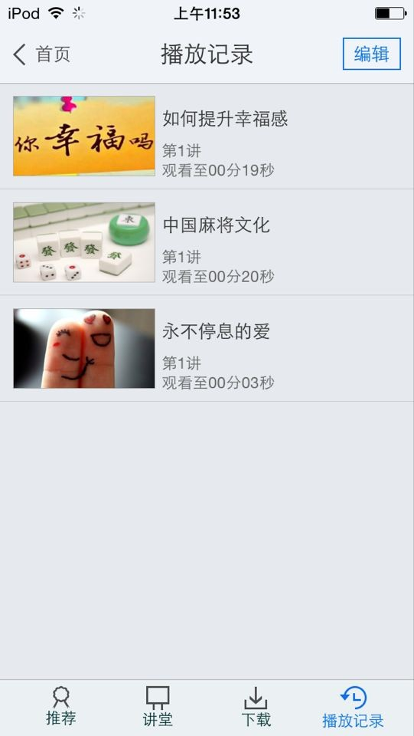

7、在线书城。根据喜好点开图书，直接点击“下载”。
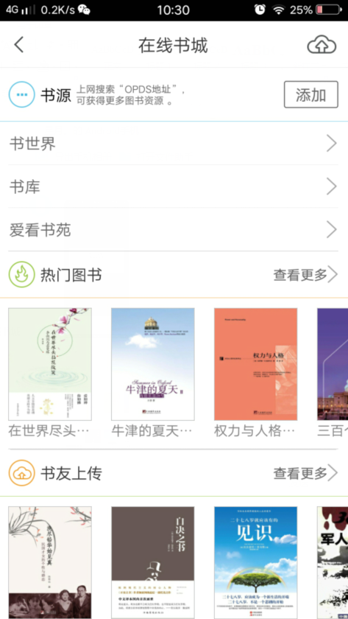
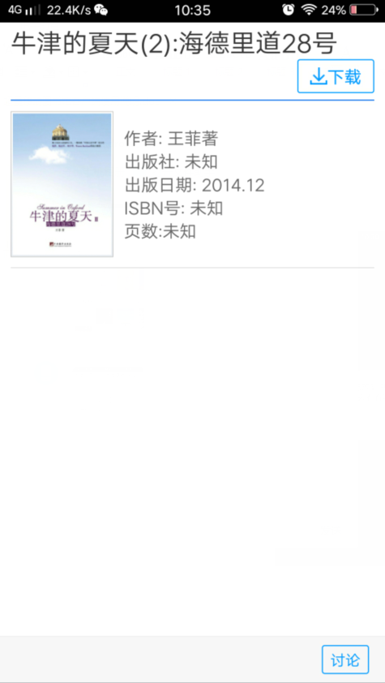

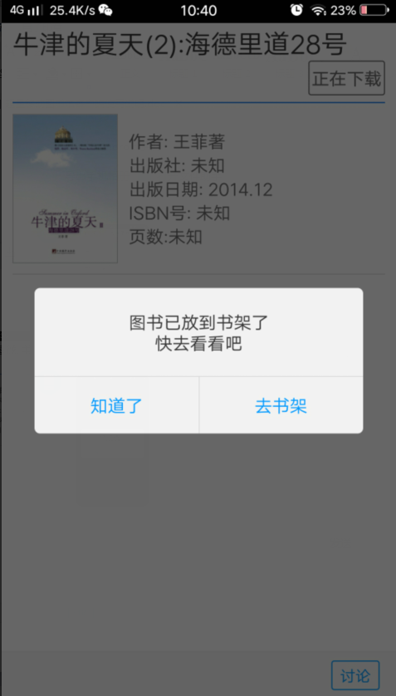

下载后的图书，下次可在“下载”中，
“书架”中查看。

